蒙牛首届酸奶文化节大事件营销
广 告 主：蒙牛
所属行业：快消品
执行时间：2020.04-10
参选类别：大事件营销类
营销背景
酸奶品类发展高歌猛进，中国酸奶人均消费量仍有接近翻倍空间，蒙牛作为拥有百亿规模，16年蝉联行业第一，品牌线丰富的老牌民族乳企，经历多年市场耕耘，已然打造了包括冠益乳、优益C、中华滋养、北欧芝士在内的多个优质品牌，实现了品牌力的飞跃。然而，面对目前消费者对活菌酸奶需求的逐渐觉醒，但仍存在品类认知不足的情况，蒙牛将进一步深入响应国家“每天摄入300g奶制品”的倡导，深化合理膳食指导，打造更适合国人肠道的营养健康产品。同时，联手多方合作伙伴，践行“健康中国”战略，助力全民营养健康升级。
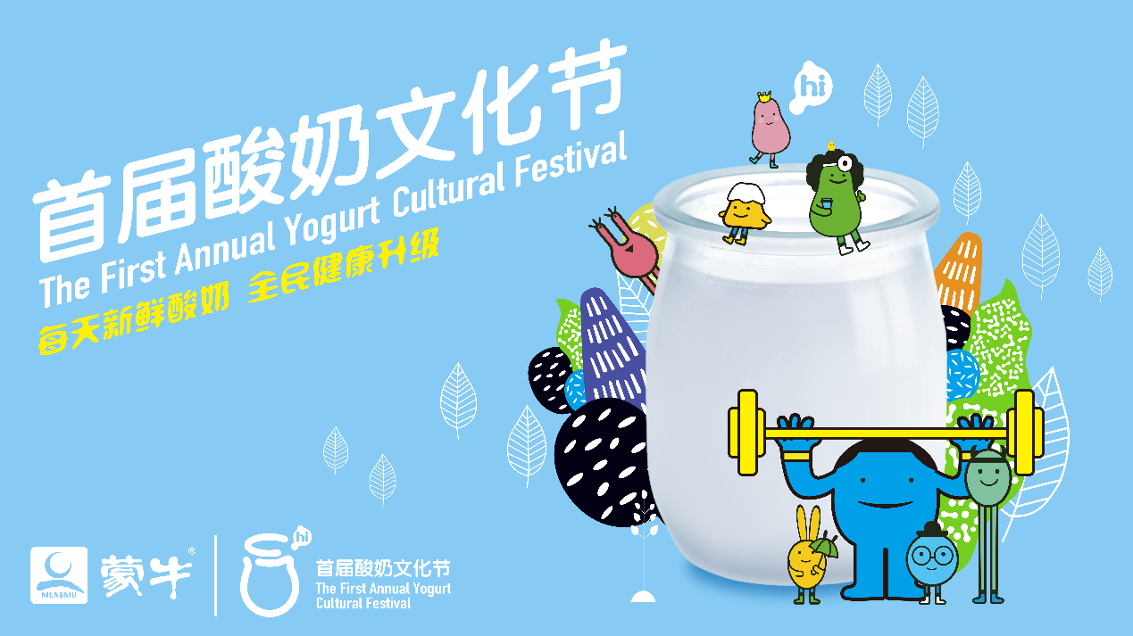
宣传片视频：https://v.qq.com/x/page/d322134unfg.html
营销目标
1、打造酸奶文化节IP，联动国家部委及行业有影响力平台，以品类鲜活价值为核心，倡导“每天鲜活酸奶 全民健康升级”，提升品类认知和消费者品牌心智建立，扩大蒙牛低温行业影响力，驱动品类及品牌增长。
2、持续推动品类科普教育及系列体验活动，专注新鲜活菌 守护国民健康，将酸奶文化打造为颇具活跃生命力的健康流行文化，同时在消费者心智中建立“蒙牛是低温酸奶品类代表”的强认知，以此做大品类做强品牌，占领低温酸奶行业绝对领导地位。
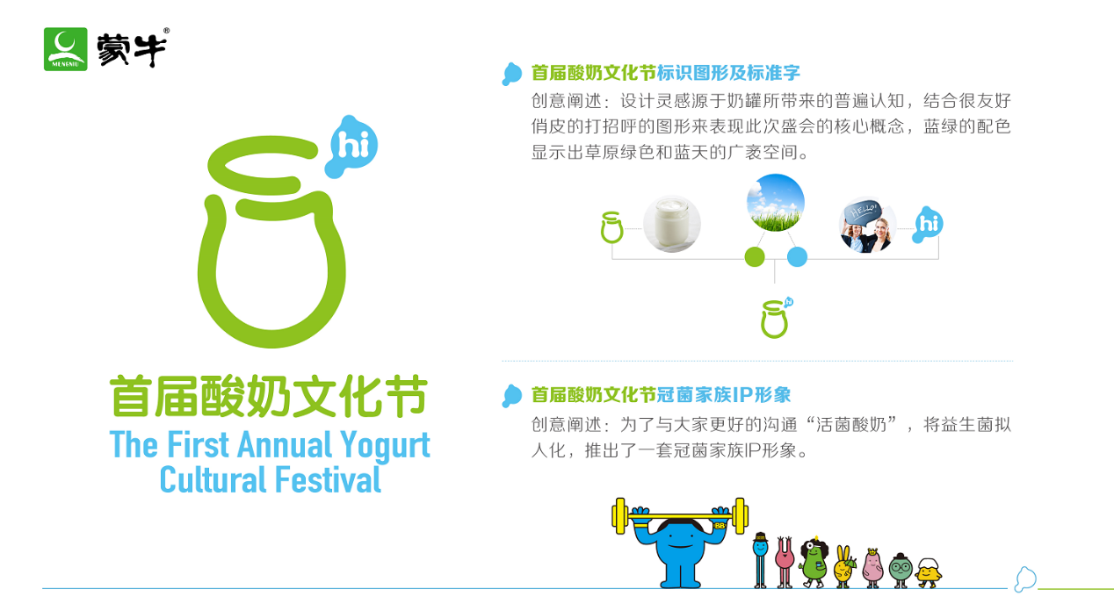
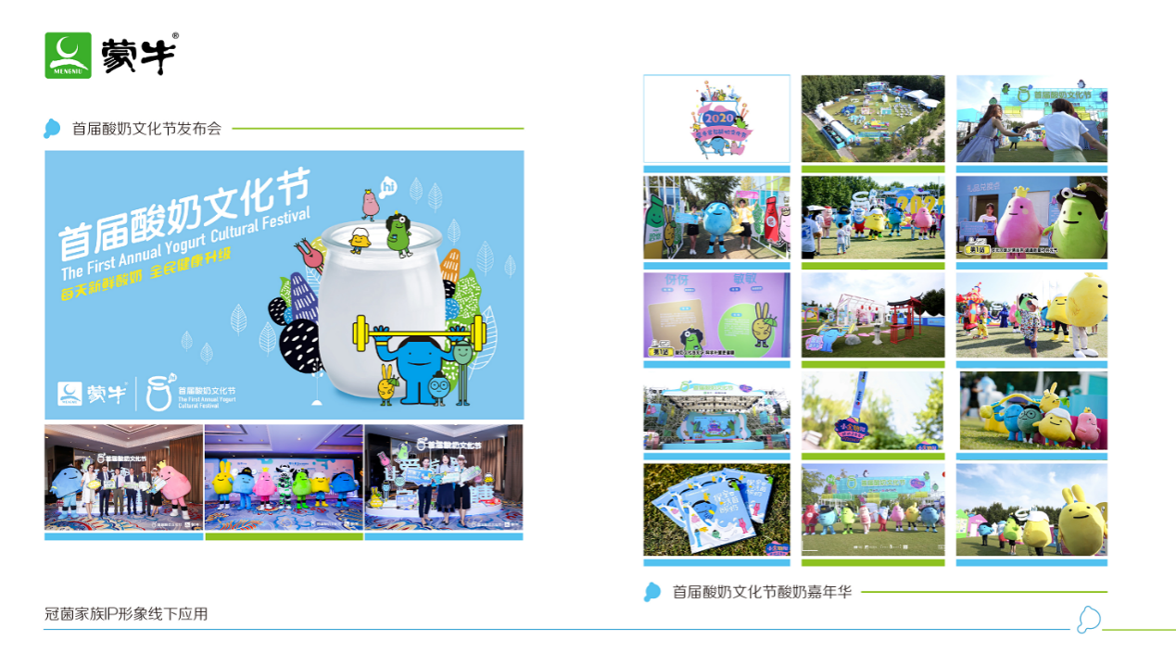
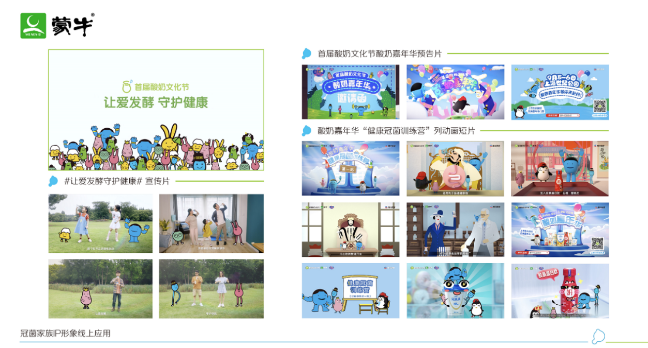
策略与创意
1、目前中国已进入高速发展期，人均GDP及可支配收入快速增加，冷链物流及超市便利系统完善；消费者健康意识增强，“新鲜“成为更高诉求，他们对肠道消化有益的酸奶需求日益旺盛；2020年疫情之下，国民健康意识提前觉醒，这些成为低温酸奶及乳酸菌饮料高速增长的驱动力。
因此，蒙牛选择在今年，打造中国首个酸奶文化节IP，联动国家部委及行业有影响力平台，以品类鲜活价值为核心，倡导“每天鲜活酸奶 全民健康升级”，提升品类认知和消费者品牌心智建立，扩大蒙牛低温行业影响力，驱动品类及品牌增长。
2、蒙牛首届酸奶文化节，以“让爱发酵守护健康”为主题，一方面做大品类，强化价值品类实现销售增长，一方面通过价值赋能做强品牌。
并围绕“品类价值”达成两大核心信息输出
1）理念传递「有活菌才是好酸奶」
2）行动升级「每天活菌酸奶 全民健康升级」
占位高，出手快，影响大，通过IP持续赋能，打造年度行业大事件，引领中国酸奶行业发展。
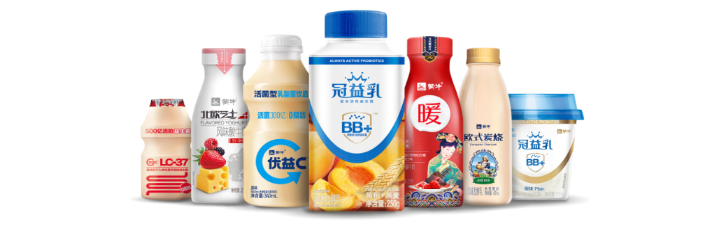
全案介绍视频：https://v.qq.com/x/page/q3218stbvhb.html
执行过程/媒体表现
以品类价值为核心，通过强化消费者认知，建立心智，整合多方资源打造营销闭环，实现行业影响力与消费者口碑双赢。
1、首先，在品牌影响力上，蒙牛联动国家部委、行业权威机构、合作伙伴发起首届酸奶文化节，行业首创800万人直播盛会，打造2020年行业年度大事件，实现品牌曝光5亿，触达人次近4亿、话题阅读12亿；
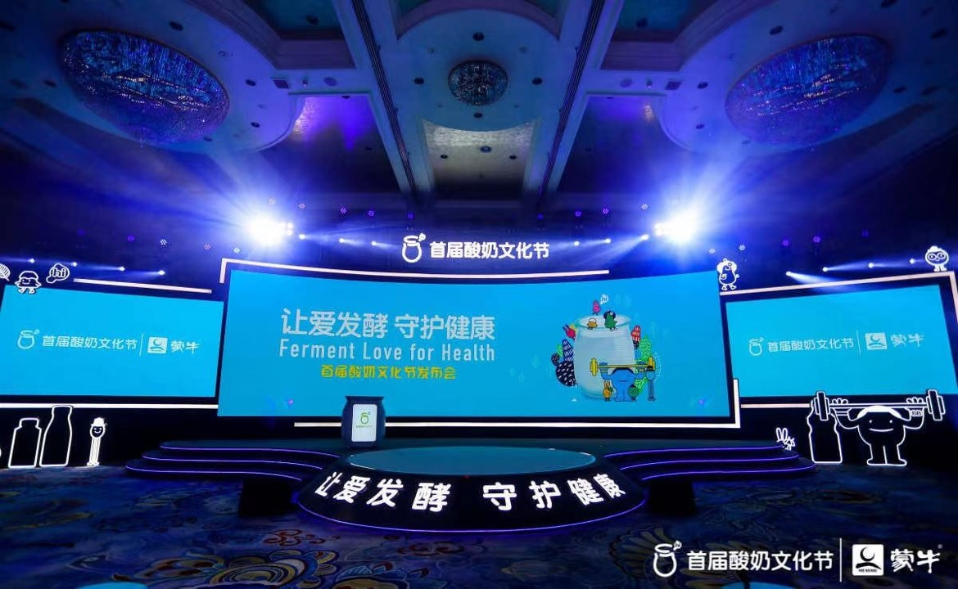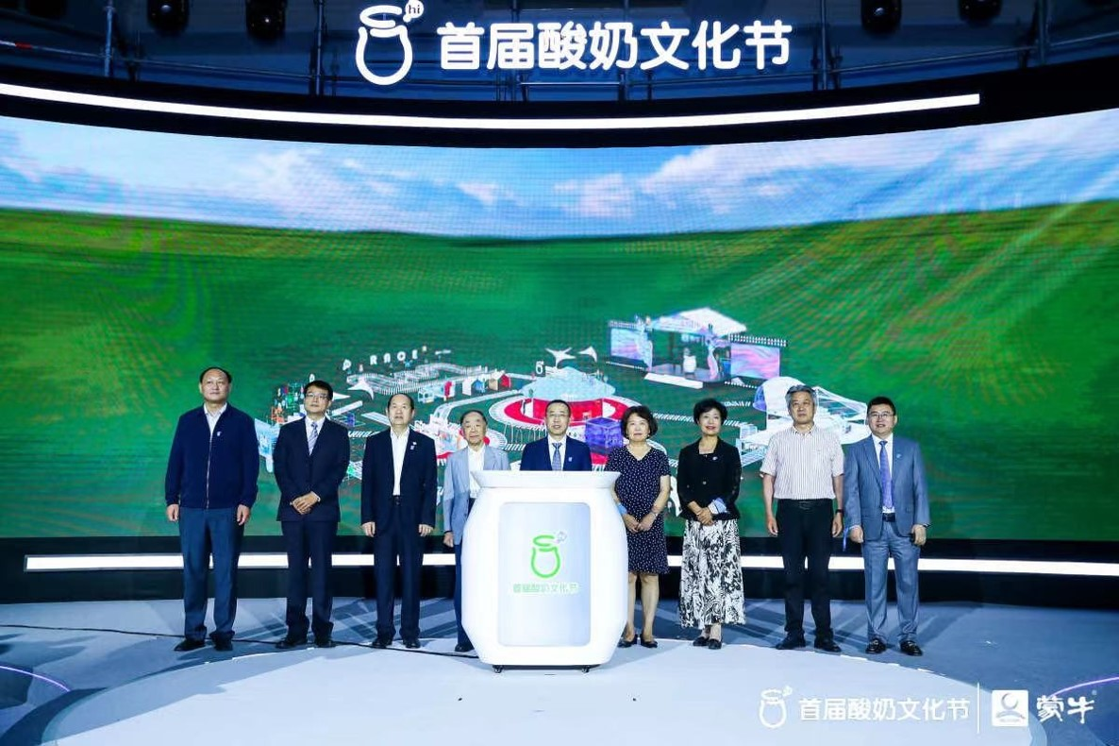

2、其次，在品牌专业度上，联动中国营养协会、热心肠研究院及各大专家持续益生菌研究探索，历时6个月、遍布33个省进行科普调研，发布《2020国人肠道健康白皮书》，并于全民营养周进行百场专家直播科普；
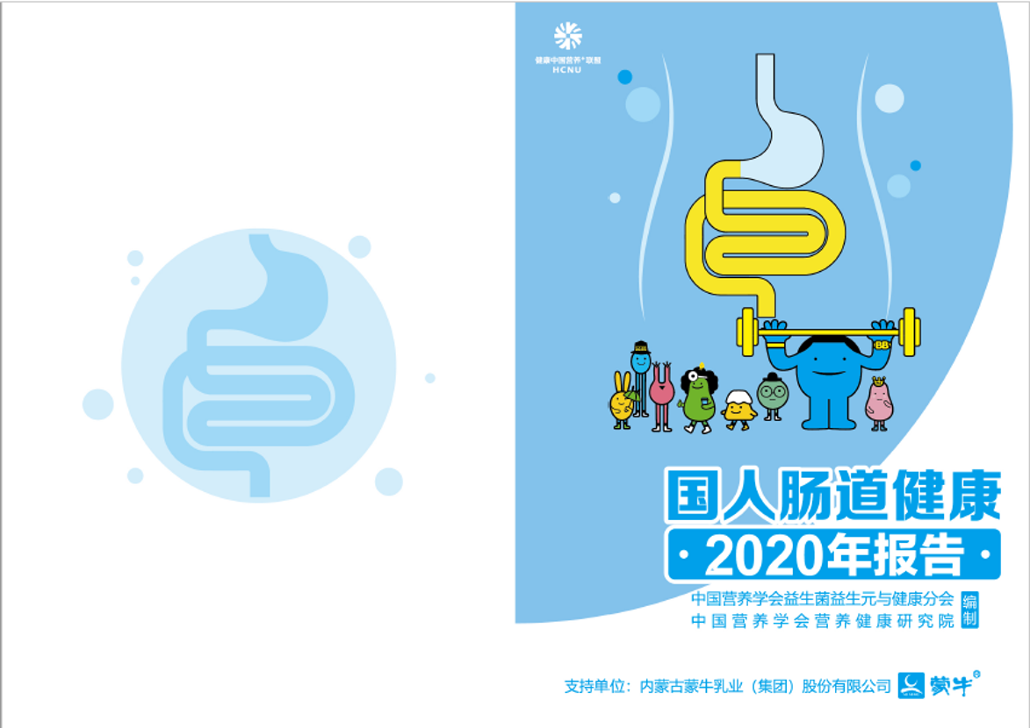
3、再次，在品牌美誉度上，联动中国青少年发展基金会，启动“让爱发酵 守护健康“酸奶笑脸营养惠普公益计划，引发14万网友积极参与，实现10万杯活菌酸奶捐赠，助力贫困地区儿童健康成长；
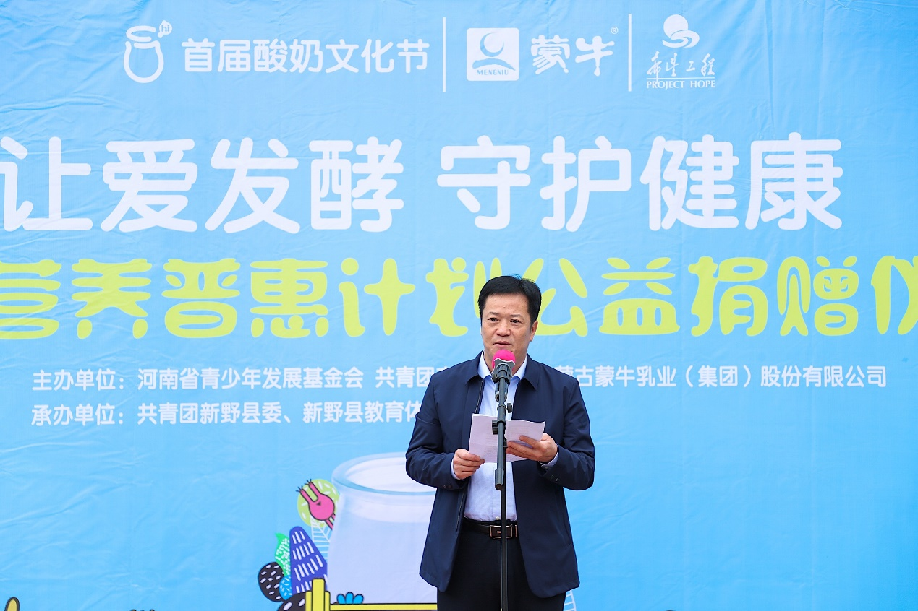
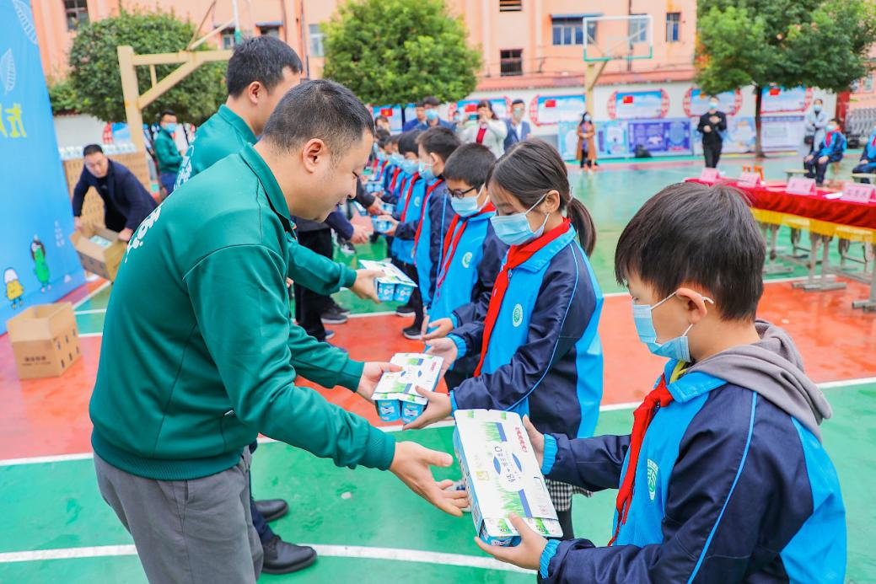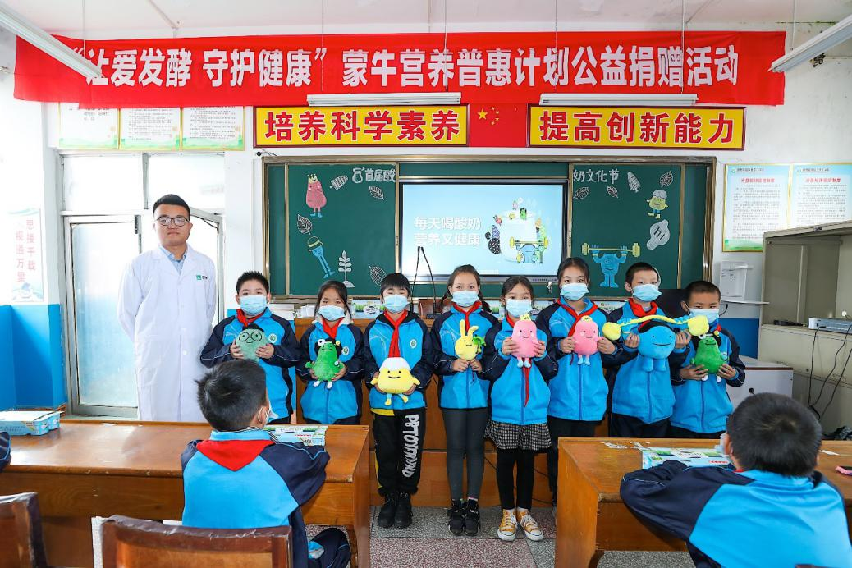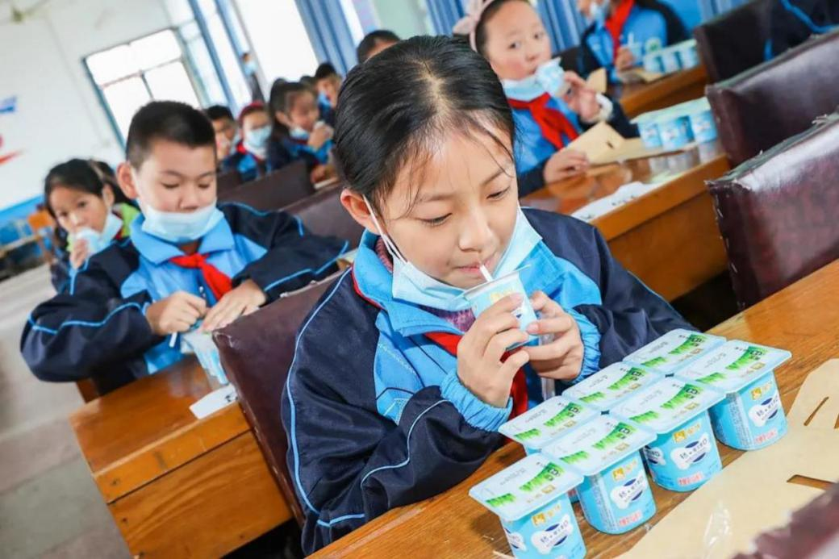

4、最后，在品类教育互动上。
线上：打造[冠菌联盟]超级IP，生动演绎系列品类及文化科普；
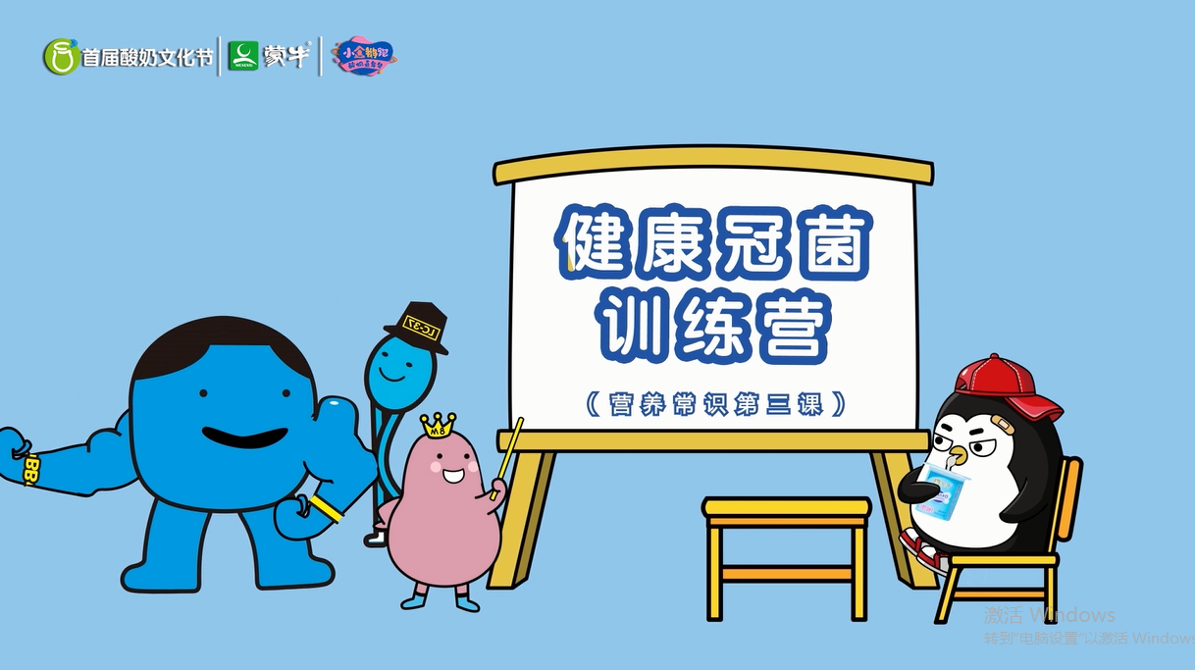
首届酸奶文化节历史篇链接：https://v.qq.com/x/page/t3222ksuqum.html
首届酸奶文化节对比篇链接：https://v.qq.com/x/page/u32226jbvpm.html
线下：整合多方资源，联动腾讯体育、酸奶文化节大使李一桐及体验官胡夏、悦悦等，引爆酸奶节嘉年华，现场1600组亲子家庭互动参与，口碑爆棚。
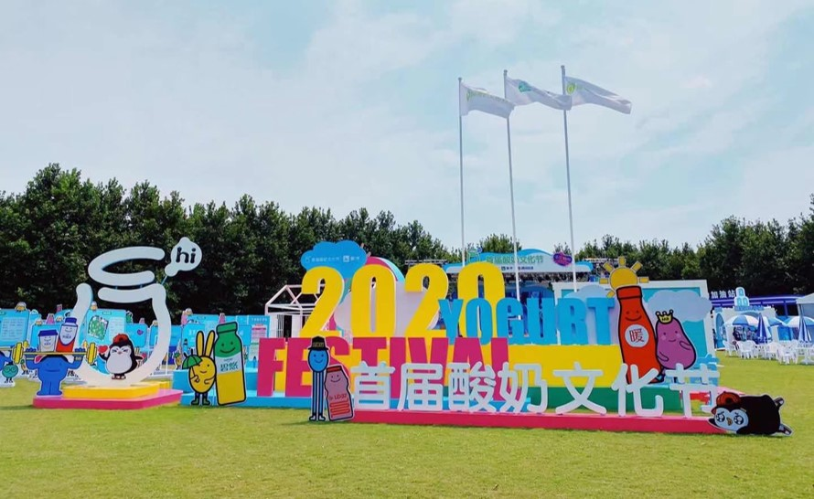
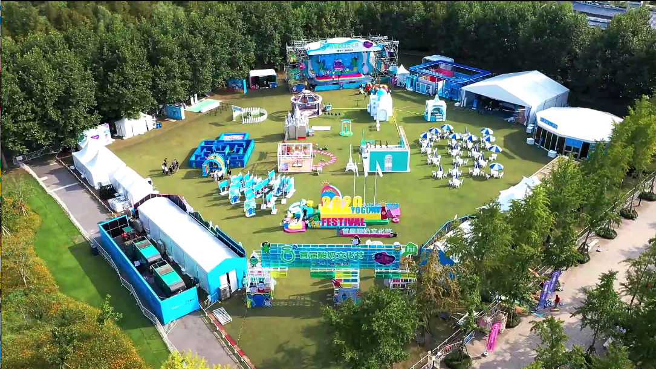
营销效果与市场反馈
中国酸奶文化节首创800万人行业直播发布盛会，全网扩散2亿曝光；
酸奶笑脸公益互动微博微信话题讨论近8亿次，引发200万人互动参与；
线上品类教育短片在微博微信小红书抖音等平台，播放量达5000万；
首届酸奶文化节嘉年华，现场亲子家庭1600组，多种明星玩法为话题蓄势，现场社交媒体总曝光累积2.24亿；
社交媒体点赞转发总互动46.6W+，UGC互动讨论口碑扩散；
门户网站+行业网站+行业权威媒体/自媒体相继跟踪报道，媒体覆盖500+；
整体传播成功为蒙牛集团品牌贡献声量8%，有效引流电商，拉动销量GMV1600万元。
